# 实现效果

|  |
| --- |
|  |

# 实现步骤

## 1、新建一个a4纸文档

|  |
| --- |
|  |

## 2.绘制一个圆，禁用填充描边改为黑色宽度改为2pt，然后用小白工具删除四分之三，只剩下一段圆弧

|  |
| --- |
|  |

## 3.用小黑工具形状该圆弧，点击选项栏上面的描边，在弹窗的窗口中把端点设置为圆头端点，然后选择宽度工具把圆弧的一端变宽，然后从宽的一端稍微往窄的一端滑动一点

|  |
| --- |
|  |

## 4.用小黑工具选中该图形，点击对象-扩展外观，变成下面的样子

|  |
| --- |
|  |

## 5.把这个形状移动复制一份，是他们相交，位置如下

|  |
| --- |
|  |

## 6、点击形状生成器，点击一些相交的地方，然后选择小黑工具，把不需要的删除

|  |
| --- |
|  |

## 7.给他们添加一个黄紫渐变

|  |
| --- |
|  |

## 8.选中他们把他们打一个组

|  |
| --- |
|  |

## 8.2，把这个图形旋转一下，位置如下

|  |
| --- |
|  |

## 9.点击效果-扭曲和变换-变换，打开变换窗口，参数如下

|  |
| --- |
|  |

## 10.然后点击对象-扩展外观，变为实际图形

|  |
| --- |
|  |

### 完成

|  |
| --- |
|  |

## 也可以先设置角度，然后点击下面的一排小方块的右下角

|  |
| --- |
|  |

# 扩展

## 其实设计这个东西很灵活，可以设置下面的参数得到下面的效果

|  |
| --- |
|  |

## 或者

|  |
| --- |
|  |

## 或者

|  |
| --- |
|  |

## 或者

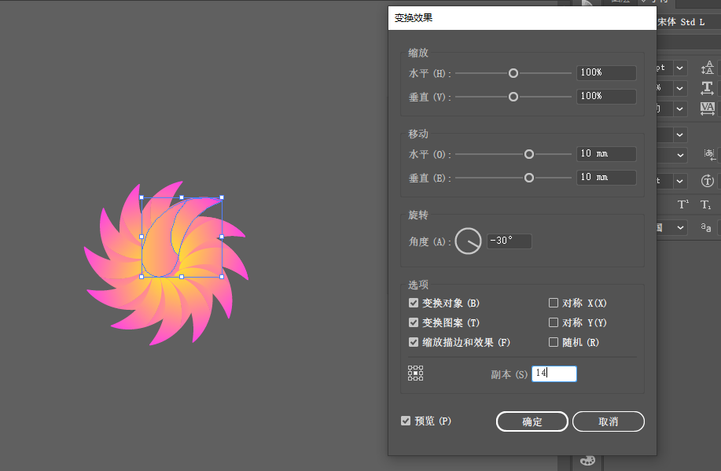

# 扩展2.

# 上面的效果角度都是复数，我们来看看角度是正数的效果

|  |
| --- |
|  |

## 或者

|  |
| --- |
|  |

## 或者

|  |
| --- |
|  |